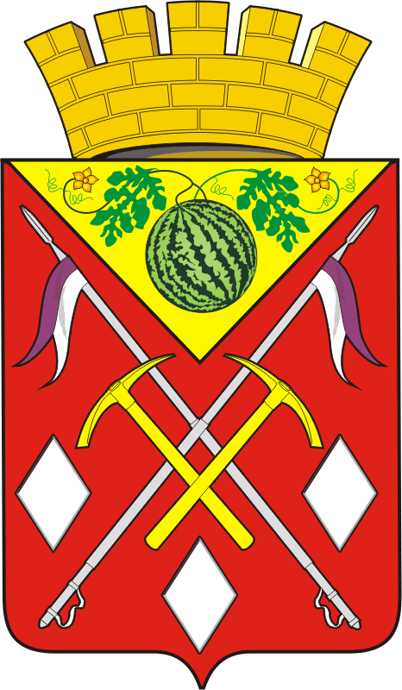
АДМИНИСТРАЦИЯ
СОЛЬ-ИЛЕЦКОГО
МУНИЦИПАЛЬНОГО ОКРУГА
ОРЕНБУРГСКОЙ ОБЛАСТИ
ПОСТАНОВЛЕНИЕ

[МЕСТО ДЛЯ ШТАМПА]

Об утверждении порядка расчета и выплаты компенсации части родительской платы за присмотр и уход за детьми, посещающими образовательные организации, реализующие образовательную программу дошкольного образования

Руководствуясь статьей 65 федерального закона от 29 декабря 2012 года № 273-ФЗ «Об образовании в Российской Федерации», постановлением администрации Соль-Илецкого муниципального округа Оренбургской области от 30 апреля 2025 года № 942-п «Об утверждении Положения о порядке установления, поступления и расходования платы, взимаемой с родителей (законных представителей) за присмотр и уход за детьми в муниципальных образовательных учреждениях, реализующих образовательную программу дошкольного образования», постановлением Правительства Оренбургской области от 24 октября 2023 года № 1066-пп «О внесении изменения в постановление Правительства Оренбургской области от 18 декабря 2019 года № 944-пп «Об установлении в Оренбургской области среднего размера родительской платы за присмотр и уход за ребенком в государственных и муниципальных образовательных организациях, реализующих основную общеобразовательную программу дошкольного образования», постановлением Правительства Оренбургской области от 21 ноября 2023 года № 1163-п «О внесении изменений в постановление Правительства Оренбургской области от 19 января 2007 года № 11-п «О порядке обращения за получением компенсации части платы, взимаемой с родителей (законных представителей) за присмотр и уход за детьми, посещающими образовательные организации, реализующие образовательную программу дошкольного образования, и порядке ее выплаты», постановляю:
1. Утвердить Порядок расчета и выплаты компенсации части родительской платы за присмотр и уход за детьми, посещающими образовательные организации, реализующие образовательную программу дошкольного образования, согласно Приложению.
2. Признать утратившим силу постановление администрации муниципального образования Соль-Илецкий городской округ Оренбургской области:
от 13.12.2023 № 2758-п «Об утверждении порядка расчета и выплаты компенсации части родительской платы за присмотр и уход за детьми, посещающими образовательные организации, реализующие образовательную программу дошкольного образования».
3. Контроль за исполнением настоящего постановления возложить на исполняющего обязанности заместителя главы муниципального округа по социальным вопросам Абубакирову Л.А.
4. Постановление вступает в силу после дня его официального опубликования (обнародования).

Глава Соль-Илецкого
муниципального округа С.Ю.Савченко

[МЕСТО ДЛЯ ПОДПИСИ]

Приложение
к постановлению администрации
Соль-Илецкого муниципального округа
от №

Порядок
расчета и выплаты компенсации части родительской платы за присмотр и уход за детьми, посещающими образовательные организации, реализующие образовательную программу дошкольного образования.

- Компенсация выплачивается ежеквартально. Первая выплата компенсации производится до пятнадцатого числа месяца, следующего за кварталом, в котором принято решение о назначении компенсации, последующие выплаты — до пятнадцатого числа месяца, следующего за отчетным кварталом.
- Размер компенсации, подлежащей выплате, не может превышать размер родительской платы, внесенной родителем (законным представителем) с учетом фактического посещения ребенком образовательной организации.
Размер компенсации, подлежащей выплате, определяется с учетом фактического посещения ребенком образовательной организации и рассчитывается по формуле:

К=Pc х $\frac{Рф}{Ру}$ х Пк, где:

К — размер компенсации, подлежащей выплате с учетом фактического посещения ребенком образовательной организации (рублей);
Pc — средний размер родительской платы в государственных и муниципальных образовательных организациях, установленный Правительством Оренбургской области;
Рф — размер родительской платы, внесенной родителем (законным представителем) с учетом фактического посещения ребенком образовательной организации (рублей);
Ру — размер родительской платы, установленный учредителем образовательной организации;
Пк — размер компенсации в соответствии с решением о назначении компенсации (процентов).
- Выплата компенсации осуществляется путем перечисления денежных средств на банковский счет получателя компенсации, операции по которому осуществляются с использованием национальных платежных инструментов, открытый им в кредитной организации, в том числе с использованием универсальной карты жителя Оренбургской области, и указанный в заявлении, либо почтовым переводом в почтовое отделение, указанное в заявлении.
В случае если оплата присмотра и ухода за ребенком в образовательной организации осуществляется родителем (законным представителем) за счет средств (части средств) материнского (семейного) капитала или регионального материнского (семейного) капитала, средства компенсации направляются уполномоченным органом в образовательную организацию на оплату присмотра и ухода за ребенком в образовательной организации путем перечисления на счета (лицевые счета) образовательной организации.
- Выплата компенсации прекращается в случае:
а) прекращения осуществления присмотра и ухода за ребенком в образовательной организации в связи с прекращением действия договора об образовании по образовательным программам дошкольного образования;
б) утраты заявителем прав законного представителя ребенка, на которого выплачивается компенсация;
в) лишения или ограничения родительских прав заявителя в отношении ребенка, на которого выплачивается компенсация;
г) смерти, признания заявителя безвестно отсутствующим;
д) признания заявителя недееспособным, ограниченно дееспособным.
- Изменение размера компенсации производится в случае наступления обстоятельств, влекущих изменение очередности ребенка в семье получателя компенсации, в отношении которого была назначена компенсация.
- В случае наступления в течение срока, на который назначена компенсация, обстоятельств, влекущих прекращение выплаты компенсации или выплату компенсации в измененном размере, получатель компенсации в течение 14 календарных дней со дня наступления таких обстоятельств обязан уведомить уполномоченный орган.
- При наступлении обстоятельств, влекущих прекращение выплаты компенсации или выплату компенсации в измененном размере, выплата компенсации прекращается или производится в ином размере с месяца, следующего за месяцем, в котором наступили соответствующие обстоятельства.
- Излишне выплаченные по вине получателя компенсации (представление неверных сведений; сокрытие обстоятельств, влияющих на определение права на получение компенсации или ее размер) средства компенсации подлежат возврату получателем компенсации в бюджет, из которого они были предоставлены. При отказе получателя компенсации от добровольного возврата указанных средств они взыскиваются в судебном порядке в соответствии с законодательством Российской Федерации.
- Компенсация, излишне выплаченная получателю компенсации вследствие ошибки, допущенной уполномоченным органом, подлежит пересчету в следующем месяце.

